附件6.
实地勘察人员回执单
序号 | 姓名 | 单位 | 职务/职称 | 手机
勘察地点位于广西中医药大学仙葫校区，请填报全部来访的人员信息，2026年5月21日17：00前报送到指定邮箱：kjcrpm@163.com

入校预约程序
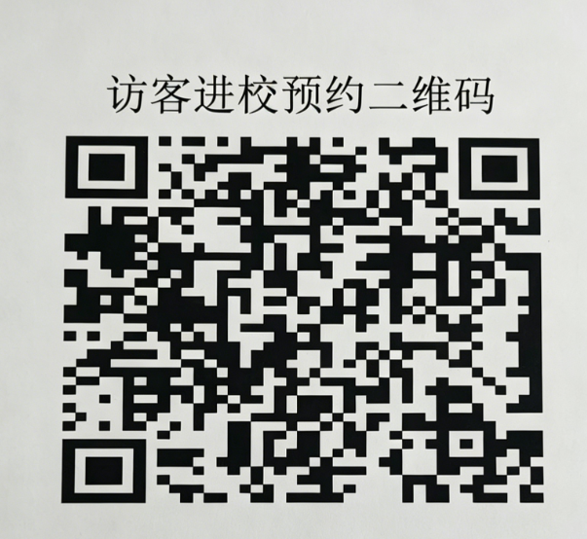
第一步：扫描以上二维码，手机验证登录完善访客信息
第二步：进入访客页面点击“访客预约”
第三步：填写来访信息（访问校区：广西中医药大学；访问部门：科技处）点击提交预约
第四步：进入“我的预约”查看审核状态（审核通过后可点击进校二维码扫码、刷身份证、扫脸进校）

